附件3：
滇池东岸乌龙村片区地理位置示意图
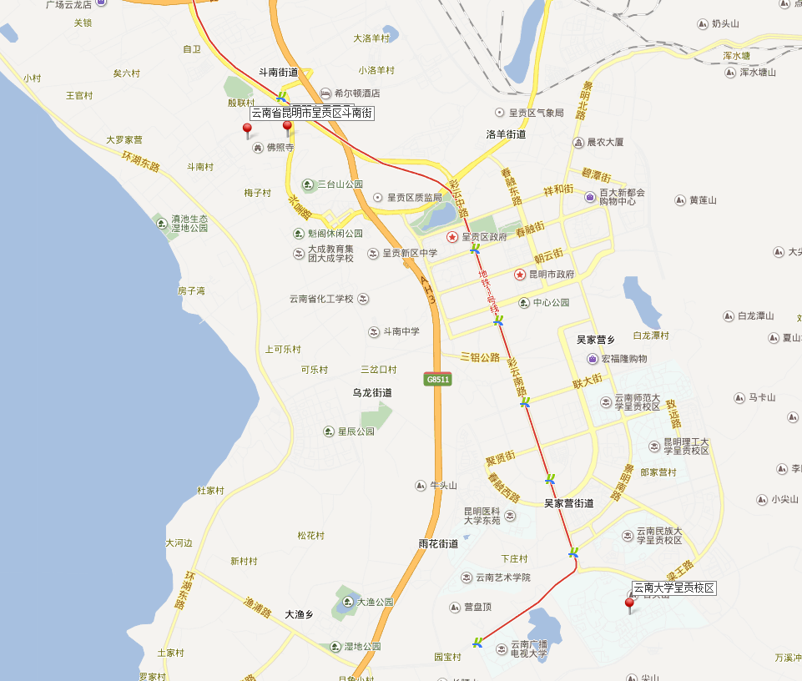
滇池东岸乌龙村片区
鑫盛达国际酒店
斗南花卉温泉商务酒店
云南大学呈贡校区

